全日本ミドルボート選手権2024に参加して

スーパーウェーブ　加藤琢也

　我々スーパーウェーブは一昨年の和歌山、昨年のラグーナに続き今年のミドルボート全日本（相模湾、熱海）に参加しました。東西の有名艇が２５チーム、トップセイラーも数多く参加しています。

　代表の長坂さんを8月２７日に亡くした我々は天国の長坂さんに好成績を届けたいと熱海に乗り込みましたが、完膚なきまでやられてしまいました。

　レース初日、朝から爆風。APが上がってハーバー待機。

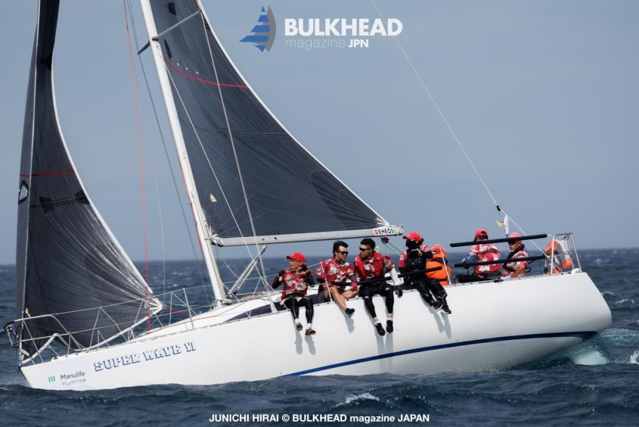昼前にAP降下、出艇します。３５ノットオーバーの強風で、№.３をあげます。スタート前にバングのワイヤーが断裂。ダイニーマのロープで固定して何とかスタートには間に合いました。僕たちにとっては完全にサバイバルコンディション、安全第一で必死に走ります。1上直前ではかなりの好位置にいましたが、マークアプローチで上マークに届かず、タックもできず、ジャイブで再アプローチこのドタバタで大きく順位を落とします。結局２１着、修正１８位。この日はこの１レースだけでした。落水、スピンのバースト、ハリヤードやバックステイの断裂など各艇様々なトラブルにあったようです。

　翌日はディスタンスレースの予定でしたがさらに風が強くなる予報だったためインショアレースに変更されました。初日以上の強風が吹き続き二日目はレースはおこなわれず。

　最終日。風速は落ちていますが風向が定まらず、なかなかコース設定ができません。第２レースは２４着、修正１６位。第3レースは２５着修正１８位。

　総合成績は２５艇中２１位でした。昨年のラグーナでの全日本では２１艇中の１３位、Cクラス３位入賞、コリンシアンクラスも３位だったので、今年はそれ以上の成績をと思っていたのですが、昨年よりも順位をさげる結果になりました。

　いつもの主戦ヘルムスマンが家庭の事情で参加できず、僕がヘルムを取ったこと。ダントツにレーティングが低く、全長も最短の我々には相模湾のうねりと波は厳しかったこと。初日のレースのジャイブでメイントリマーの左尺骨にひびが入っちゃったこと。いろいろ悔しいことも多かったのですが、とても楽しいシリーズでした。日本で一番レベルの高いキールボートレースですね。スタートでも、マーク回航でも、きちんとルールを守り、怒号を聞くこともなく、インシデントも少なかったです。

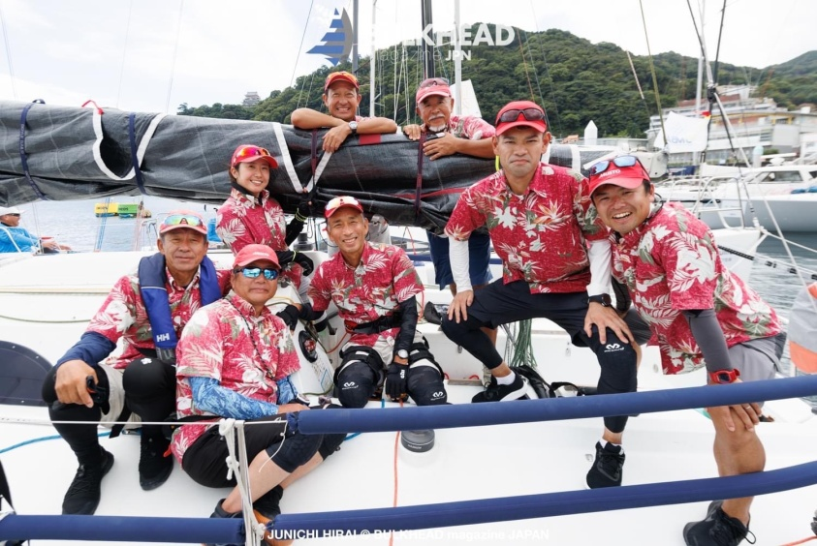ぜひ来年も参加したいと思っています。もっと練習を重ねて３０ノットでもスピンを張れるように、波やうねりの強風でもしっかり走れるように、振れの多い海面での正しい戦略、全体的にレベルアップしてもっと楽しいレースがしたいですね。

　長坂さんが愛したスーパーウェーブはとても素晴らしい船です。もっともっと彼女のポテンシャルを発揮し今後も日本中の海で暴れまわってほしいです。

長々と書き連ねて失礼しました。今後もスーパーウェーブをよろしくお願いいたします。